精训助力抽样调查 数据把脉人口变迁

为全面准确掌握2020年以来我国人口在数量、素质、结构、分布及居住等方面的变化情况，科学服务宏观决策，8月12日，鹿寨县统计局组织召开2025年全国1%人口抽样调查专题培训会。来自全县8个乡镇、30个抽中社区（村）的50余名调查骨干参加培训，通过系统学习为高质量完成调查任务奠定基础。

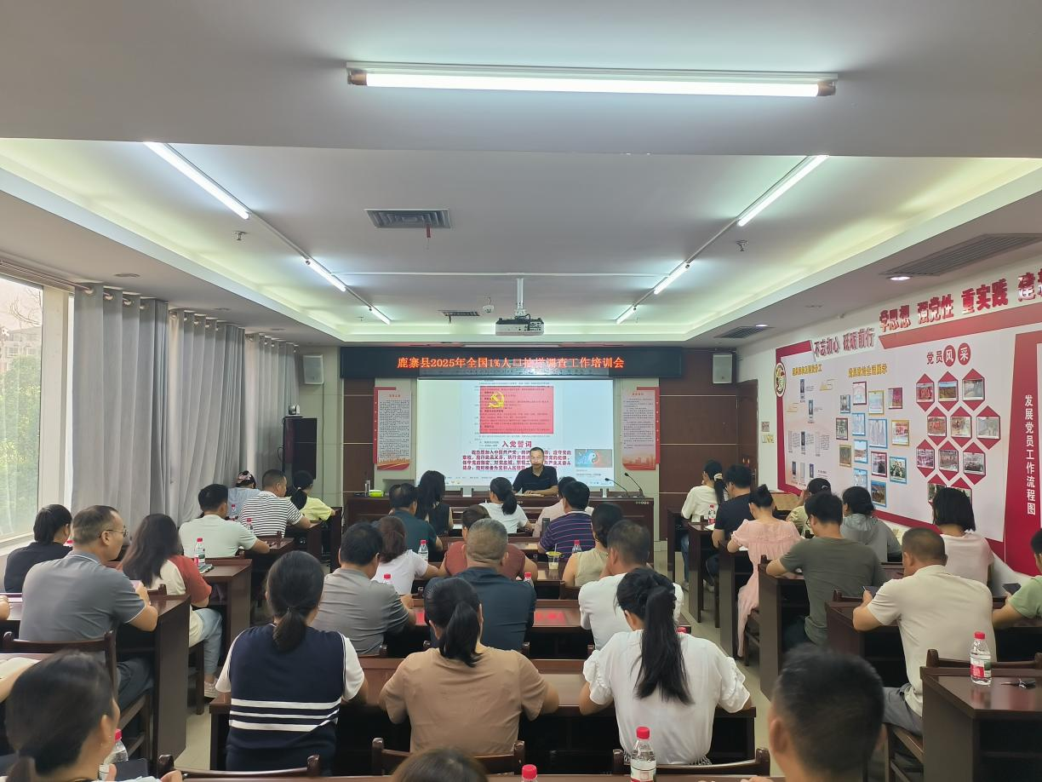

培训会上，县统计局分管领导强调，本次调查将为制定国民经济和社会发展规划、完善人口发展战略提供重要数据支撑。会议要求全体调查人员以高度责任感，精准把握人口在城镇化、老龄化、就业结构等方面的新变化。业务培训聚焦四大重点：一是深入解读《2025年全国1%人口抽样调查抽样方案》，明确调查对象和指标含义；二是实操演练调查小区划分和建筑物标绘系统，确保地域覆盖无遗漏；三是详解住房核查规范，重点培训入户沟通技巧和数据采集要点；四是部署摸底调查阶段工作，要求做到“区不漏房、房不漏户、户不漏人”。

此次培训采用“理论+案例+实操”三位一体的教学模式，通过现场演示标绘系统操作、模拟入户核查等实战演练，有效提升了调查人员的业务能力。参训人员纷纷表示，将严格按照摸底调查规范要求，充分发挥“电子标绘+实地踏勘”的技术优势，全面摸清调查小区内建筑物分布和住房单元情况，确保抽样框架真实完整，为后续正式登记打下坚实基础，切实用精准数据描绘我县人口发展新图景。

撰写人：陶芝锦 审核人：古藩庆